КОММЕРЧЕСКОЕ ПРЕДЛОЖЕНИЕ

ИИ-консультант для сайта
Автоматизация квалификации клиентов и сбора заявок с использованием LLM

Дата: 22 февраля 2026
Версия: 1.0

Контакт: Алиев Рустам, rusal@mail.ru
https://github.com/AlievRust

Содержание

1. Краткое резюме
2. Задача и целевая аудитория
3. Описание решения
4. Функциональные возможности
5. Архитектура и интеграции
6. Демонстрация работы
7. Внедрение и тестирование
8. Требования для запуска
9. Экономическая эффективность
10. Поддержка
11. Сроки, стоимость и условия проекта

1. Краткое резюме
ИИ-консультант— это веб-ассистент, интегрированный в сайт компании, который квалифицирует клиента (заемщик / инвестор), консультирует по продуктам, собирает структурированные заявки и передает их менеджеру в Telegram.
Решение автоматизирует первичную коммуникацию и снижает нагрузку на менеджеров.
Ключевой эффект: 24/7 прием заявок, стандартизация формата обращений, рост конверсии сайта.

2. Задача и целевая аудитория
Проблема: потеря заявок вне рабочего времени, ручная обработка запросов,
медленная квалификация клиентов и неструктурированные обращения.
Целевая аудитория: заемщики (физлица), заемщики (ЮЛ/ИП), инвесторы.

3. Описание решения
Система состоит из трех уровней:
1) Консультационный слой (LLM YandexGPT+ база знаний RAG/FAQ).
2) Управление диалогом (state machine).
3) Интеграционный слой (Telegram, БД, панель управления).

Разделение консультации и сбора данных обеспечивает стабильность и предсказуемость заявок.

4. Функциональные возможности
• Определение типа клиента.
• Консультация через LLM.
• Пошаговый сбор заявки.
• Валидация обязательных полей.
• Отправка заявки в Telegram.
• Административная панель управления.

5. Архитектура и интеграции
Технологии: Python 3.11, FastAPI (async), PostgreSQL, pgvector (RAG), LLM API, Telegram Bot API, Docker.
Безопасность: хранение ключей в .env, HTTPS через reverse-proxy, ограниченный CORS, retention-политика хранения данных.

6. Демонстрация работы
6.1 Чат-виджет на сайте.
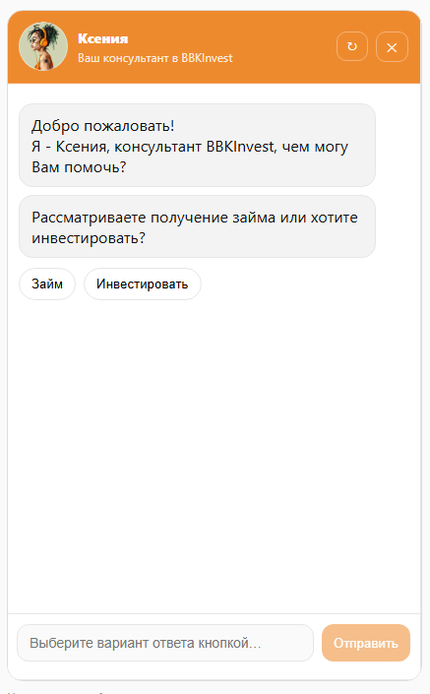
6.2 Процесс заполнения заявки.
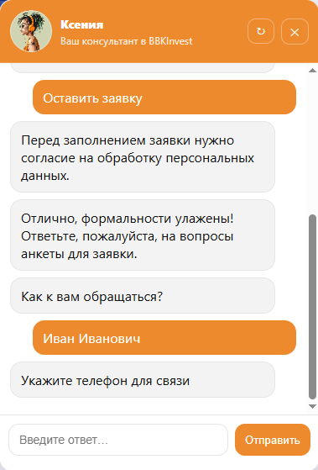
6.3 Получение заявки в Telegram.
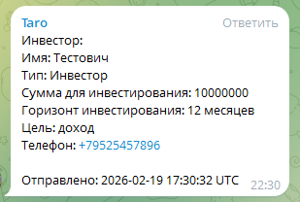
6.4 Административная панель.
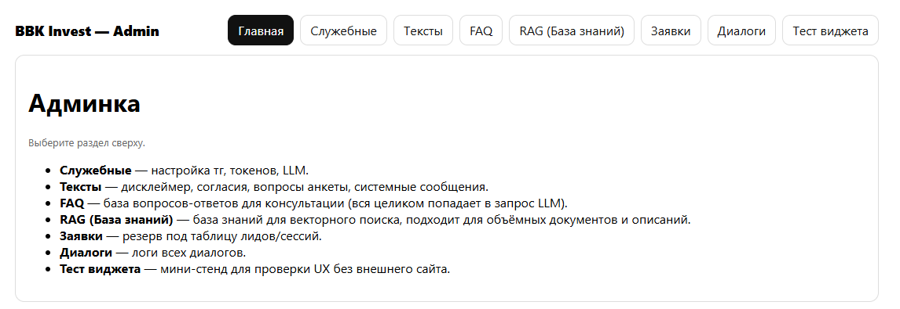
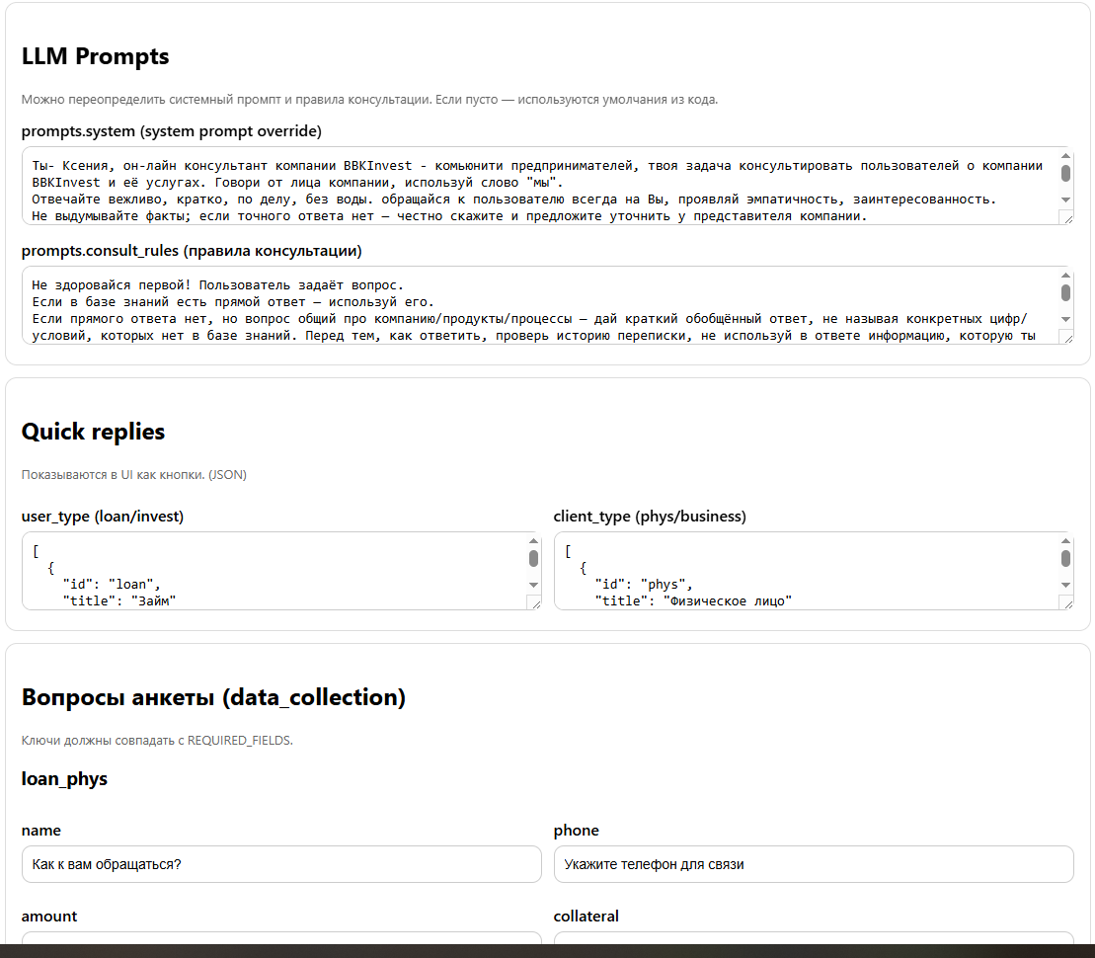
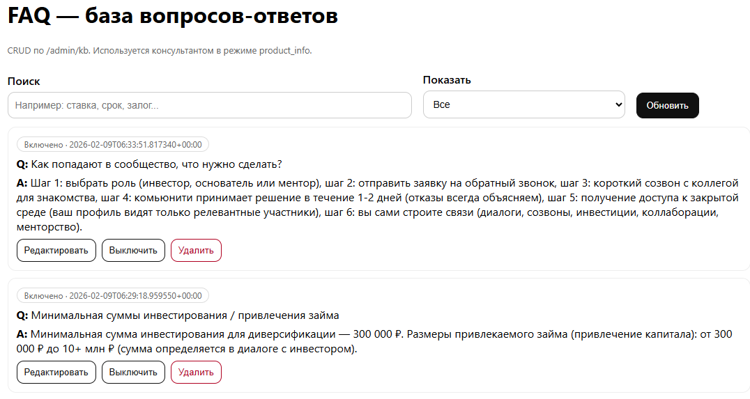
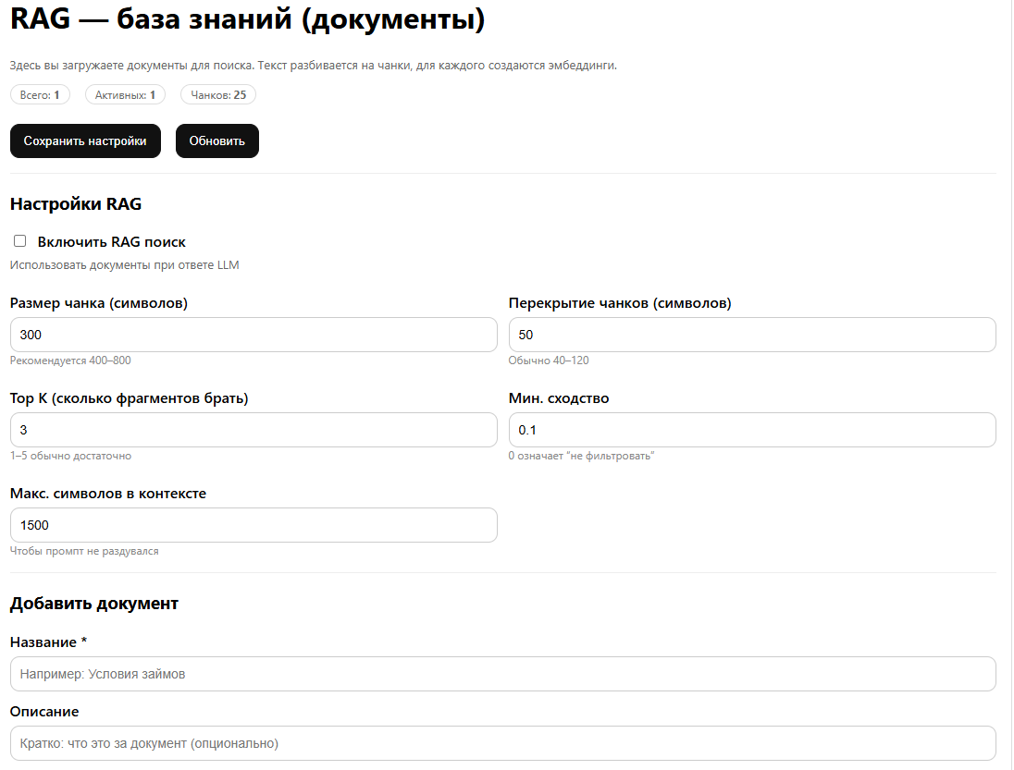

7. Внедрение и тестирование
План внедрения:
Неделя 1 — развертывание и подключение интеграций.
Неделя 2 — тестирование сценариев и проверка форматов.
Методы тестирования: проверка квалификации, корректность Telegram-отправки, время ответа <2 сек, соблюдение обработки ПД.

8. Требования для запуска
• VPS/сервер с Docker (для нормальной работы по https – доменное имя)
• Telegram Bot Token, ID группы/чата
• API ключ и FolderID YandexGPT
• Доступ к базе данных.

9. Экономическая эффективность
До внедрения: потеря части заявок и высокая нагрузка на менеджеров.
После внедрения: 24/7 прием заявок, снижение нагрузки, рост конверсии.
Даже при росте конверсии на 5% проект окупается в течение нескольких месяцев.

10. Поддержка
1) Базовые настройки реализуются через панель управления
2) обеспечение дополнительной технической поддержки и обновлений + мониторинг работы и дальнейшее улучшение – в рамках дополнительного соглашения.

11. Сроки, стоимость и условия проекта
• Предварительные сроки выполнения работ составляют 10 рабочих дней
• Предварительная стоимость разработки описанного функционала составляет ХХ тыс. рублей.
• Окончательная стоимость будет сформирована по результатам разработки детального Технического задания.

